**MYSQL – INDEXAÇÃO**

LUCAS LAMOUNIER GONCALVES DUARTE - 2016012688

KEVIN VIEIRA PEREIRA - 2016015385

RODRIGO APARECIDO SILVA MAIA - 2016013095

Itajubá, 9 de abril de 2018

Sumário

**QUESTÃO 1: ESTUDAR AS ESTRUTURAS DE ÍNDICES DISPONÍVEIS NO SEU SGBD. DETALHE A SINTAXE DE CRIAÇÃO E REMOÇÃO DE ÍNDICES.** 2

**QUESTÃO 2: COMO LISTAR OS ÍNDICES DE UMA TABELA DO BANCO?** 6

**QUESTÃO 3: CRIAR UMA VIEW NO BANCO. É POSSÍVEL INDEXAR ESSA VIEW?** 7

**QUESTÃO 4: QUAIS FERRAMENTAS DE ANÁLISE DE CONSULTA SEU SGBD OFERECE?** 8

**QUESTÃO 5: IMPLEMENTE UMA CONSULTA ‘PESADA’ NO SEU BANCO.** 10

a) Verifique o tempo necessário para processar essa consulta. 10

b) Agora crie um índice e refaça a consulta. Diminuiu o tempo de consulta? Justifique o índice criado. 10

**QUESTÃO 6: AVALIE POR MEIO DE CONSULTAS E DESCREVA A IMPRESSÃO DO GRUPO SOBRE:** 10

a) Índice de Hash 10

b) Índice composto 11

c) Índice em um campo BLOB 11

**QUESTÃO 7: QUAIS SÃO AS FORMAS POSSÍVEIS DE INICIAR UMA TRANSAÇÃO NO SGBD?** 11

**QUESTÃO 8: PESQUISE SOBRE O CHAMADO SQL INJECTION (O QUE É, COMO PREVINIR).** 11

**REFERÊNCIA:** 12

# 

# **QUESTÃO 1: ESTUDAR AS ESTRUTURAS DE ÍNDICES DISPONÍVEIS NO SEU SGBD. DETALHE A SINTAXE DE CRIAÇÃO E REMOÇÃO DE ÍNDICES.**

As estruturas de índices disponíveis para MySQL podem ser consultadas através do comando **SHOW ENGINES,** no terminal de controle após ter se conectado ao servidor MySQL, a figura abaixo mostra as engines disponíveis.

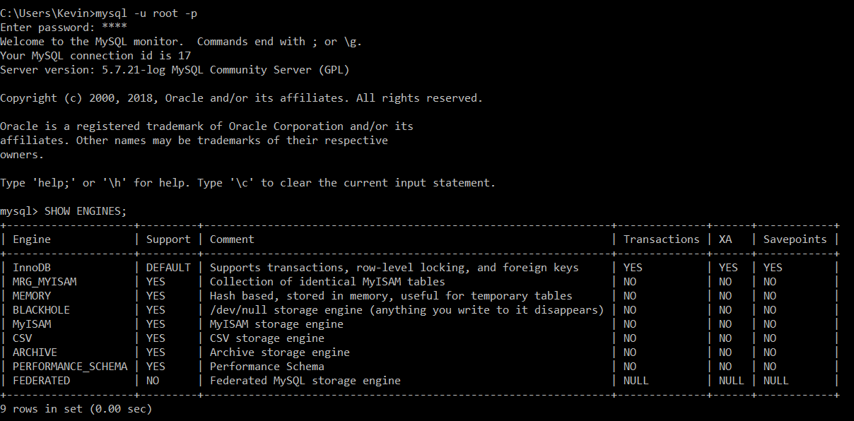

Figura 1 – Mostrando as engines disponíveis

Por padrão a engine de armazenamento usada é a InnoDB, para se utilizar de outra engine, pode-se realizar através de 3 diferentes formas:

1. Pode-se especificar durante a criação de uma tabela a engine usada para aquela tabela, isso ocorre através do comando **CREATE TABLE nomeDaTabela (atributo tipo, ...) ENGINE = NomeDaEngine**;



Figura 2 – Como especificar uma engine através do comando create

1. Pode-se alterar a engine de uma tabela através do comando **ALTER TABLE nomeDaTabela ENGINE = NomeDaEngine;**

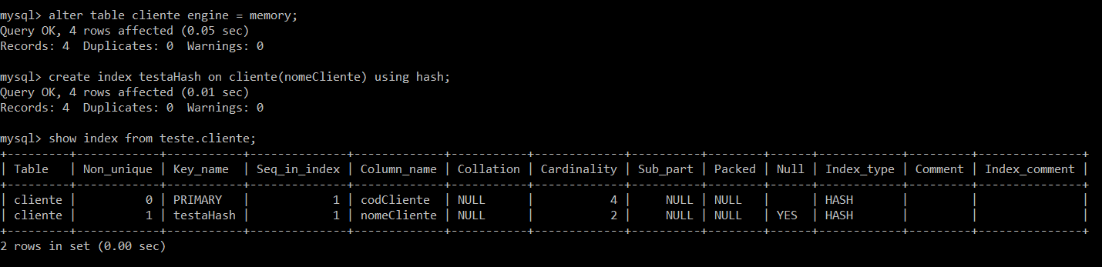

Figura 3 – Mostrando como trocar a engine de uma tabela

1. Também é possível alterar engine padrão do banco, para isso é necessário executar o comando **set default_storage_engine = NomeDaEngine;**

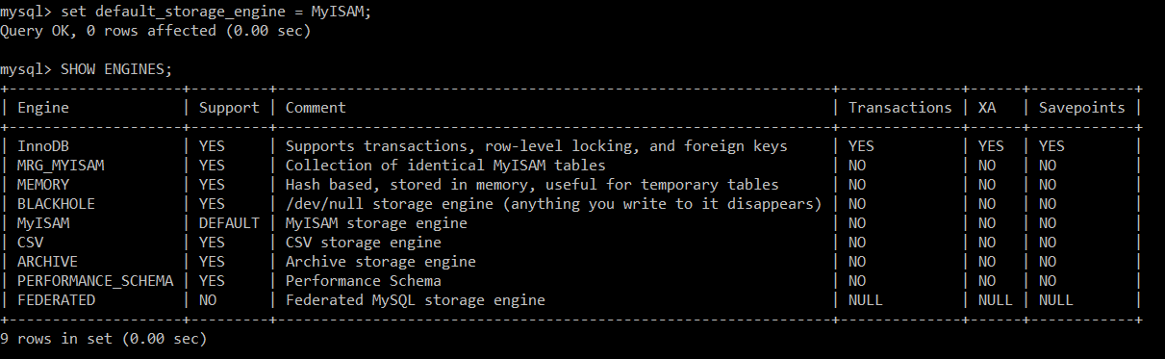

Figura 4 –Trocando a engine padrão do banco

Abaixo será explicado de forma simples cada engine:

* A engine InnoDB permite a realização de uma transação segura, pois implementa o protocolo ACID e permite a utilização de chaves estrangeiras.
* A MyISAM é caracterizada por possuir um nível de proteção de tabela (table lock), que limita a performance para leitura e escrita apenas.
* Memory engine, armazena todos os dados na memória RAM, permitindo acesso rápido, melhor utilizada para tabelas temporárias;
* Engine CSV utiliza de tabelas que não são indexadas, então normalmente se utiliza da InnoDB para manipulação e depois caso seja necessário importar ou exportar arquivos do tipo CSV utilizará desta engine.
* A Archive engine é caracterizada por ser compacta e intencionada para armazenar e retirar grandes quantidades de informações como as geradas por auditorias de segurança.
* A engine Blackhole não armazena dados, então comandos como insert, update e delete não tem efeitos. Sendo utilizada essencialmente quando se precisa passar comandos DML para uma base de dados escravo sem armazenar os comandos na base de dados principal;
* Federated engine permite a possibilidade de se conectar diversas bases de dados MySQL, fazendo com que elas ajam como uma só, boa para a distribuição de dados;

A engine que será analisada mais a fundo será a InnoDB por ser a engine padrão do MySQL. Ela utiliza de índices baseados na árvore B, e para os tipos espaciais usa arvore R que são especificas para dados multidimensionais, o padrão de tamanho de um índice é de 16KB.

Todas as tabelas utilizam do índice Clustering, que usa a primary key como o índice. Caso não se tenha declarado uma primary key, mas se existir um campo unique, que possua nenhum valor nulo este passará a ser o novo índice, ou, se houver uma coluna unique com valores nulos, será criado um índice chamado GEN_CLUST_INDEX que será o índice cluestering, sendo auto incrementado.

A implementação do índice secundário utiliza da primary key, e das colunas especificadas, para um melhor desempenho é recomendado que a primary key seja curta. O comando de criação de um índice secundário para InnoDB é **CREATE Prefixo INDEX nomeDoIndice ON nomeDaTabela(nomeDasColunas) COMMENT;** o prefixo pode ser utilizado para demonstrar que o índice é composto de valores únicos, textuais ou até do tipo espacial. Também é possível colocar um comentário no final do comando.

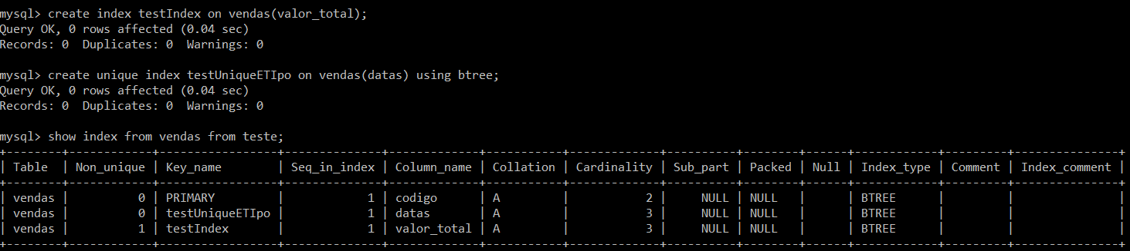

Figura 5 – Criando um índice, através do create index

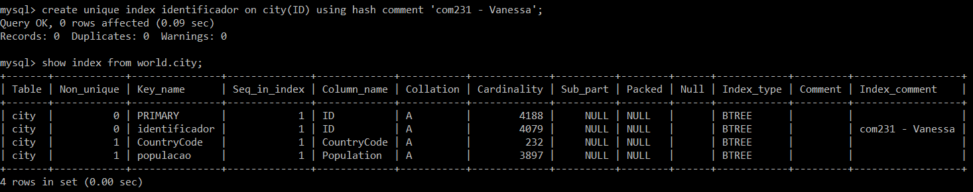

Figura 6 – Criando um índice, com o prefixo unique, e mostrando a tentativa de usa hash

Na imagem acima foi demonstrado a utilização do prefixo e do comment, e que a engine InnoDB até permite a utilização do comando using hash, mas sem efeito pois será utilizado a árvore B, caso se deseje utilizar a estrutura hash é necessário mudar a engine para uma que aceite hash, como é demonstrado na imagem abaixo.



Figura 7 – Criando um índice com a utilização de hash

A inserção de um índice também pode se dar pelo comando **ALTER TABLE nomeDaTabela ADD INDEX nomeDoIndice (NomeDaColuna);**

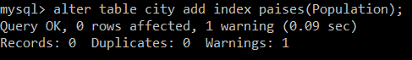

Figura 8 – Criando um índice, através do alter table

O método para se remover um índice secundário é **DROP INDEX nomeDoIndice ON nomeDaTabela;**

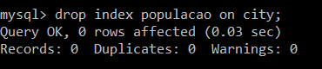

Figura 9 – Removendo um índice, pelo comando drop index

Também pode-se remover pelo comando **ALTER TABLE nomeDaTabela DROP INDEX nomeDoIndice;**

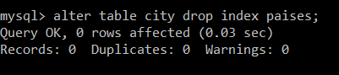

Figura 10 – Removendo um índice, pelo comando alter table

# **QUESTÃO 2: COMO LISTAR OS ÍNDICES DE UMA TABELA DO BANCO?**

Para se listar os índices de uma tabela em específico usa-se os comandos **SHOW INDEX FROM nomeDaTabela FROM nomeDaBaseDeDados;** ou através de **SHOW INDEX FROM nomeDaBaseDeDados.nomeDaTabela;**

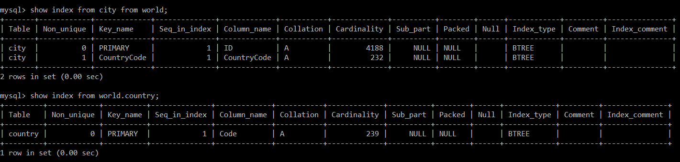

Figura 11 – Mostrando os índices de uma tabela em específico

Como retorno obtém-se os seguintes itens:

* O campo table mostra a tabela que se foi consultada;
* Non_unique se estiver 0 significa que o índice não pode ter duplicatas, já se for preenchido como 1 pode;
* Key_Name é o nome que o índice assume, caso seja uma primary key terá como nome primary;
* Column_name é o nome da coluna usada pelo índice;
* Collation é a respeito de como a coluna está ordenada, se estiver como A significa que está ordenada ou se estiver com Null significa que está desordenada;
* Cardinality é uma estimativa de quantos índices com valores uniques existem, é baseado nas estatísticas e quanto maior esse índice, melhores a chances de o MySQL utiliza-lo;
* Sub_part caso o índice possua um prefixo será mostrado, senão será preenchido como Null;
* Packed indica como o índice está guardado, se não estiver estará preenchida como Null;
* Null se a coluna possuir valores nulos será mostrado nessa coluna, se não continuará como vazio;
* Index_type tipo de estrutura usada no índice, podendo ser Btree, Rtree, Hash ou Fulltext;
* Comment preenchida pelo próprio banco em situações especificas, como exemplo se o índice for desabilitado estará nessa coluna disabled;
* Index_comment comentário escrito no momento da criação do índice.

# **QUESTÃO 3: CRIAR UMA VIEW NO BANCO. É POSSÍVEL INDEXAR ESSA VIEW?**

Criação da view CidadesPopulosas na base de dados world, para cidades que possuam mais de um milhão de habitantes.

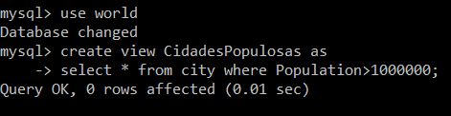

Figura 12 – Criando view

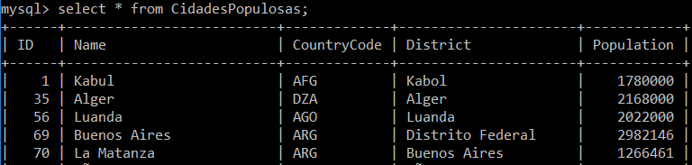

Figura 13 – Select na view, mostrando que foi criada com sucesso

O MySQL não permite indexar views, como pode ser observado na imagem abaixo, ele dará erro afirmando que a view não é uma tabela. As views podem utilizar de índices para um melhor desempenho, mas em si elas não podem ter nenhum índice associado.

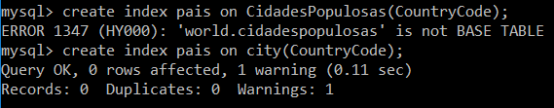

Figura 14 – Tentando adicionar um índice a view

# **QUESTÃO 4: QUAIS FERRAMENTAS DE ANÁLISE DE CONSULTA SEU SGBD OFERECE?**

Uma das ferramentas disponibilizadas pelo MySQL para análise de consultas é o comando EXPLAIN, que retorna uma tabela com as seguintes colunas:

* Select_type – Retorna operação que será executada, podendo ser Simple, union, insert, update, delete, sub-query e etc.
* Table – Tabela onde está sendo executado o comando.
* Partitions – As partições da tabela.
* Type – Tipo de dados que podem ser retornados.
* Possible_keys – Retorna uma possível chave.
* Key – Retorna uma chave primária caso a seleção seja por ela.
* Key_len – Tamanho da chave.
* Ref – Chave estrangeira caso ela exista.
* Rows - Numero de linha que podem ser afetadas.
* Filtered – Porcentagem de registros filtrados sob o total de registros.
* Extra - Informações extra.

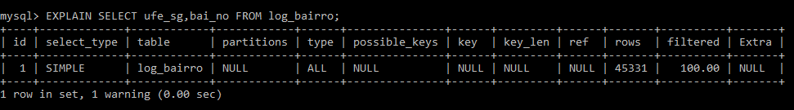

Além do comando Explain o MySQL disponibiliza o *MySQL Perfomance Schema* que monitora os eventos do servidor em um nível baixo e armazena as informações no banco performance_schema, esse monitoramento é continuo, discreto e garante pouca sobrecarga adicional.

As informações dessa ferramenta permanecem em tabelas armazenadas na memória e não são persistidas, dessa forma ao iniciar o banco essas tabelas são repovoadas e ao encerrar o servidor elas são descartadas.

Para inicializar o armazenamento das informações de performance como cronometro é necessário habilitar através do comando de ‘UPDATE’ alguns campos em algumas tabelas que armazenam as configurações do serviço MySQL Perfomance Schema.

1. Defina como ativa a instrução e a instrumentação de estágio:

**UPDATE performance_schema.setup_instruments SET ENABLED = 'YES', TIMED = 'YES' WHERE NAME LIKE '%statement/%';**

**UPDATE performance_schema.setup_instruments SET ENABLED = 'YES', TIMED = 'YES' WHERE NAME LIKE '%stage/%';**

1. Em seguida defina como habilitado os campos **events_statements_\*** e **events_stages_** da tabela **setup_consumers: UPDATE performance_schema.setup_consumers SET ENABLED = 'YES' WHERE NAME LIKE '%events_statements_%';**

**UPDATE performance_schema.setup_consumers SET ENABLED = 'YES' WHERE NAME LIKE '%events_stages_%';**

Obs.: Em alguns servidores pode ter essas configurações definidas por padrão.

Depois de habilitado o serviço de performance você pode consultar a tabela **events_statements_history_long** para encontrar os dados sobre a consulta efetuada como a consulta: **SELECT <Campos que deseja selecionar> FROM performance_schema.events_statements_history_long WHERE SQL_TEXT like '%<Algum dado que identifique a consulta alvo, pode ser a sintaxe de filtro ‘where’ que a consulta alvo realizou e etc.%';**

# **QUESTÃO 5: IMPLEMENTE UMA CONSULTA ‘PESADA’ NO SEU BANCO.**

## Verifique o tempo necessário para processar essa consulta.

## Agora crie um índice e refaça a consulta. Diminuiu o tempo de consulta? Justifique o índice criado.

# **QUESTÃO 6: AVALIE POR MEIO DE CONSULTAS E DESCREVA A IMPRESSÃO DO GRUPO SOBRE:**

## Índice de Hash

Um índice hash foi criado para uma tabela com 4079 linhas com nomes e informações adicionais de cidades. O índice hash foi gerado em cima dos nomes das cidades, a consulta foi realizada com busca pela cidade de Columbia, sem o índice hash o tempo gasto foi de 0.01 segundos, já com o índice hash o tempo passou para 0.00 segundos.

## Índice composto

Um índice composto foi criado para uma tabela com 4079 linhas com nomes e informações adicionais de cidades. O índice composto referia ao nome da cidade (coluna Name) e ao código do pais a qual ela pertence (coluna CountryCode), ao realizar uma consulta buscando a cidade Columbia com o índice composto o tempo foi de 0.02 segundos, já sem o índice o tempo passou para 0.00 segundos.

## Índice em um campo BLOB

Um índice comum foi criado para um campo do tipo blob em uma tabela com 4079 linhas com nomes e informações adicionais de cidades. O índice não alterou o tempo da consulta, permaneceu 0.00 segundos.

# **QUESTÃO 7: QUAIS SÃO AS FORMAS POSSÍVEIS DE INICIAR UMA TRANSAÇÃO NO SGBD?**

Uma transação pode ser necessária quando um conjunto de instruções SQL devem ser considerados como uma única unidade de trabalho. Ou seja, se toda aquela transição ocorrer você pode persistir a mudança no banco, caso uma delas falhe, você deve refazer todos os passos já realizados e recomeçar o conjunto de instruções.

Os possíveis comando utilizados em mysql para iniciar uma transação são:

* BEGIN (...) END
* BEGIN WORK
* START TRANSACTION

# **QUESTÃO 8: PESQUISE SOBRE O CHAMADO SQL INJECTION (O QUE É, COMO PREVINIR).**

O chamado SQL Injection é um tipo de ataque que se baseia na manipulação do código SQL. Quando uma aplicação recebe um valor digitado pelo usuário e concatena isso a uma string com código SQL para uma consulta em um banco de dados, a maneira que esta string é concatenada pode gerar uma abertura para que partes de código SQL sejam enviadas para a variável que coleta os dados digitados pelo usuário e enviem para manipular a consulta pré-determinada no momento em que a concatenação é feita.

# **REFERÊNCIA:**

ORACLE: **MySQL 5.7 Reference Manual**, 2018. Disponível em: < https://dev.mysql.com/doc/refman/5.7/en/storage-engines.html >. Acesso em 07/04/2018.